附件二之一
108學年度嘉義縣藝術與美感深耕計畫
子計畫二之一補助學校藝術深耕教學計畫成果報告表(期中報告)

校 名 | 嘉義縣中埔鄉同仁國民小學 |  |  | 方案名稱 | 「苗」繪社區，舞動同仁
活動日期 | 108年8月1日~108年12月31日 |  |  | 活動地點 | 同仁國小禮堂、美勞教室等
參加對象 | 中、高年級 |  | 參與人次 | 2348人次 | 藝術家 | 王玉香、王永裕
計畫說明 | 目標 | 期盼藉由藝術家和本校教師進行協同教學，提升本校教師的藝文教學知能，以提升學生肢體舞蹈與繪畫能力技能，以及對美的事物的鑑賞能力。
 | 內容 | 舞蹈(肢體伸展、舞蹈律動)，繪畫(走讀家鄉、彩繪社區)
經費使用情形 | 核定金額：新臺幣 44,000 元；實支金額：新臺幣 19,840 元  執行率(實支金額/核定金額*100%)： 45 %  落後請說明及精進策略：下學期持續進行藝術深耕協同教學課程
教學回饋與省思  -藝術家 | 王玉香老師—同仁學生體能讚，但身體協調性不佳，透過每次教學活動伸展操，孩子的柔軟度和協調性都有提升，舞蹈律動表演會更好。  王永裕老師—與每班導師協調，結合校訂苗圃課程，跟孩子共同討論家鄉特色和產業，從構圖到上色，除了培養孩子藝術鑑賞力，更需觀察力和耐心，因此花了不少時間再討論。也因個別能力差異大，作品完成時間不一。
教學回饋與省思  -協同教師 | 跟著專業舞蹈老師協同上課，最棒的地方就是可以跟著一起運動和伸展身體，也從老師身上學到不少小技巧。  與王永裕老師協同時，覺得自己不擅長畫圖，但可以透過媒材和圖片，慢慢模仿學習他人作品到學生自己創作。
實施成果 | （請從參與者之觀點描述，如學習到某某知識或技能或態度。）  在舞蹈方面學習到如何安全指導學生進行伸展操，更學會整曲音樂律動及舞蹈的表演編排。在繪畫方面，學到如何教孩子構圖和上色的技巧。
執行困境  與建議 | 因為礙於經費，藝術家老師到校時間協同教學時間不固定，因此在排課部份需要較多事先協調，以及當天提醒協同老師、班級學生
辦理活動照片(至少六張)
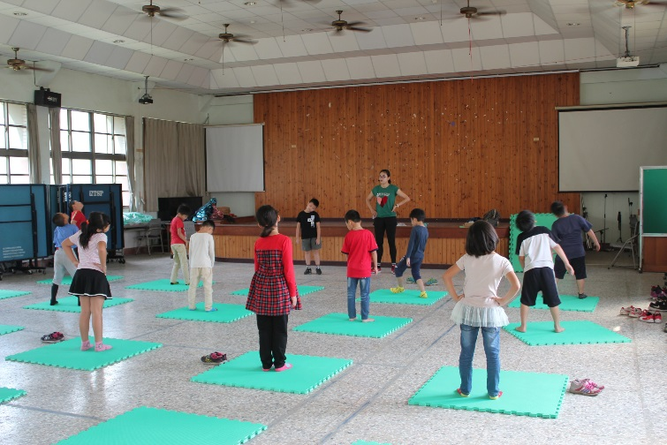 |  |  |  | 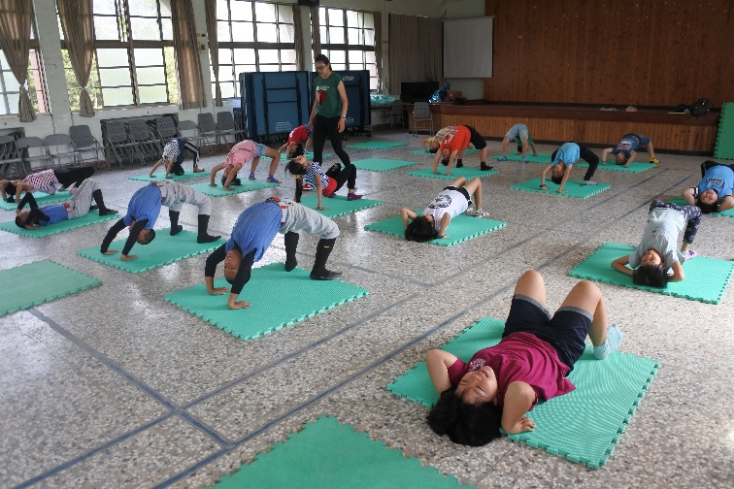
舞蹈課進行墊上暖身操 |  |  |  | 舞蹈課進行墊上伸展操—拱橋
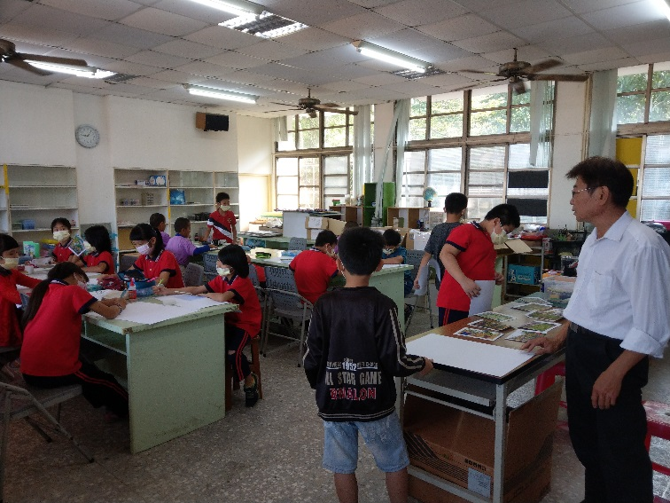 |  |  |  | 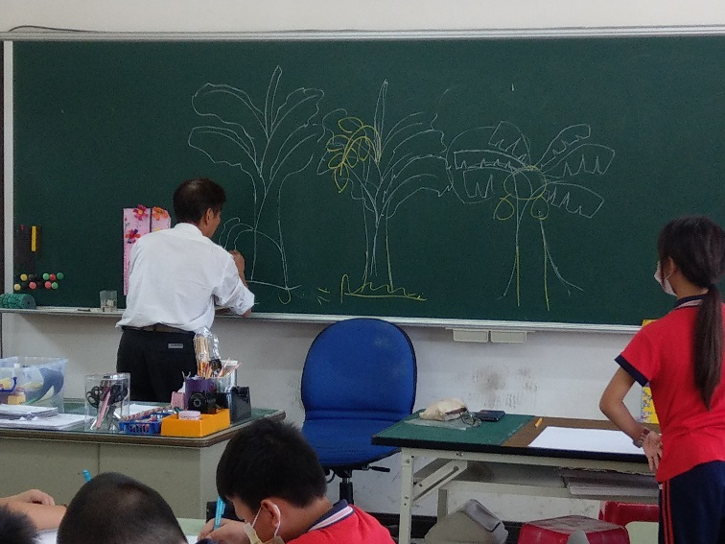
繪畫課—討論與參觀作品 |  |  |  | 老師指導如何畫木瓜樹
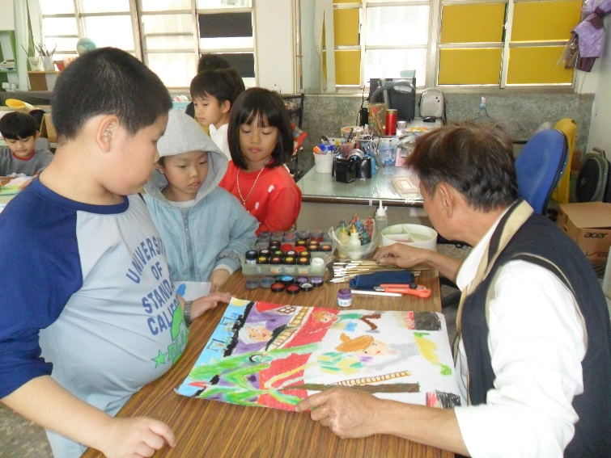 |  |  |  | 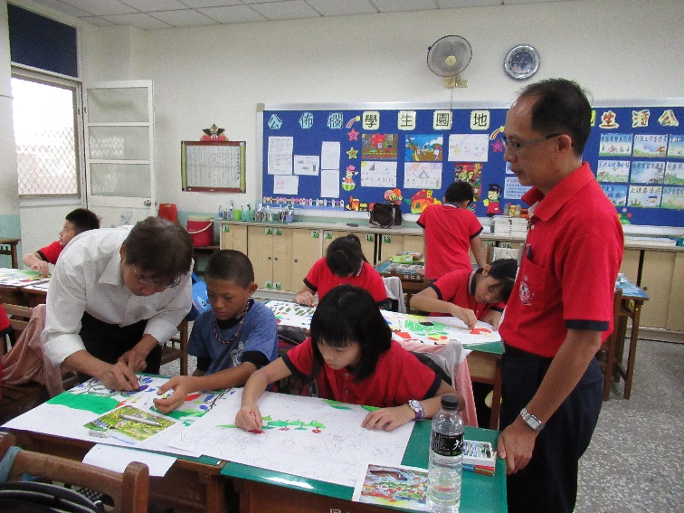
著色技巧指導 |  |  |  | 協同教師在旁學習協助
總頁數請勿超過兩頁

